Sommaire
1 Objectifs 1
2 XXXX 2
2.1 XXXX 2

Compte-rendu TP6 : LCD – Gestion des utilisateurs et des privilèges

Objectifs
- Savoir créer une base de données et un utilisateur ayant des privilèges sur celle-ci.
- Réaliser des requêtes de contrôle de données (LCD) : ajouter, supprimer des privilèges (GRANT, REVOKE)

Visualisation des bases de données et utilisateurs existants
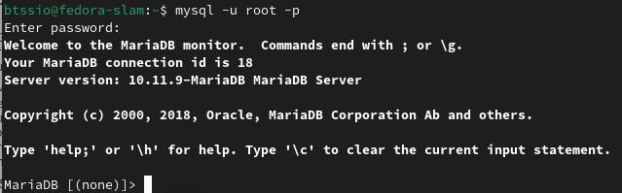

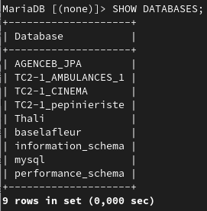

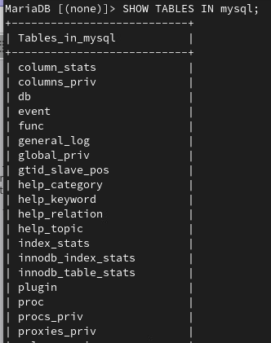

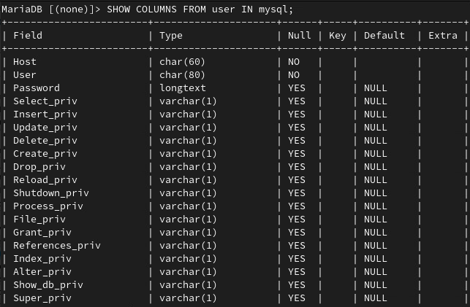

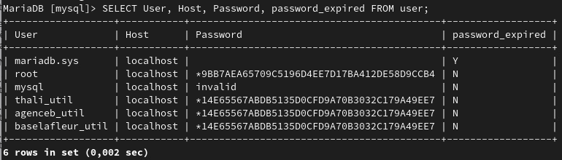

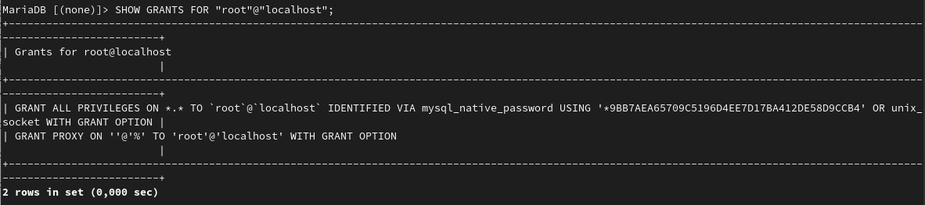

Création d'une base de données, d'un utilisateur et des privilèges sur celle-ci

Création de la base de données utilisateur 1

Création du compte utilisateur 1

